Оглавление
Байда Ксаверий Михайлович 2
Бартновский Дмитрий Филиппович 3
Богданович Виктор Францевич 4
Благовещенский Алексей Сергеевич 5
Букштынович Михаил Фомич 6
Буховец Георгий Климентьевич 7
Дземешкевич Адам Станиславович 9
Добыш Федор Иванович 10
Дрозд Валентин Петрович 11
Жданов Николай Николаевич 12
Кащеев Евстафий Евсеевич 13
Ковальчук Николай Прохорович 14
Кончиц Владимир Николаевич 15
Кресик Сергей Николаевич 16
Лянда Юлий Авраамович 17
Малаховский Иван Викентьевич 18
Маргелов Василий Филиппович 19
Микульский Семен Петрович 21
Папченко Михаил Данилович 23
Рывкин Исай Яковлевич 24
Свиридов Владимир Петрович 26
Снитко Иван Дамианович 27
Штыков Терентий Фомич 28
Юшкевич Василий Алексаңдрович 29
Ястребов Илья Иванович 30

Байда Ксаверий Михайлович
(15.01.1906-20.10.1982) Родился в д. Байдаки, ныне Минского района. Генерал-майор (1944). В1931 г. окончил Объединенную белорусскую военную школу, в 1941 г. двухмесячные курсы при Академии им. Фрунзе. В годы Великой Отечественной войны на Калининском, Воронежском, Ленинградском, 1-м и 2-м Прибалтийских фронтах в должностях командира роты, батальона, зам. командира бригады, зам. командира дивизии и командир 204, 206, 237 стрелковой дивизий. Награждён 5 орденами и многими медалями.

Бартновский Дмитрий Филиппович
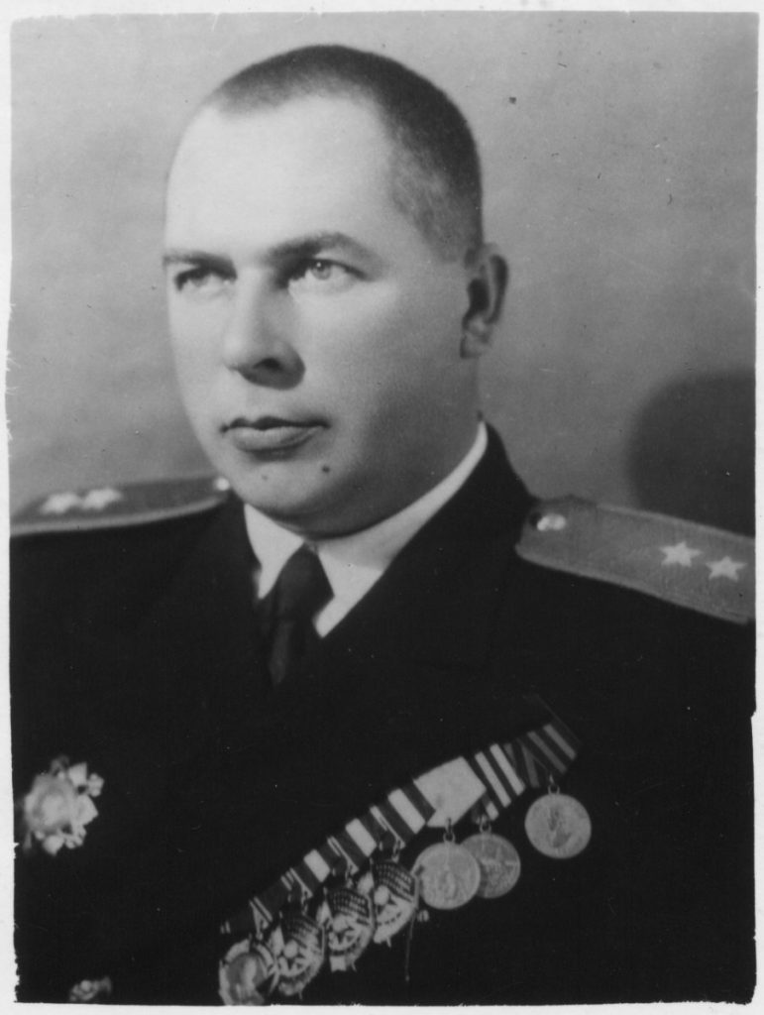
(1.11.1902-11.03.70)
Родился в д. Терешковичи, ныне Гомельского района. Генерал-лейтенант авиации (1944). В ВМФ с 1922 г. В 1926 г. окончил Севастопольскую школу морских летчиков. Участник советско-финляндской войны. В годы Великой Отечественной войны начальник штаба ВВС ВМФ. Участник обороны Севастополя, Ленинграда, Заполярья. Участник освобождения Украины и Прибалтики. С 1945 г. начальник штаба и командующий ВВС флота. В 1951 г. окончил Военную академию Генштаба. В 1954-1961 гг. в аппарате Министерства обороны СССР.

Богданович Виктор Францевич
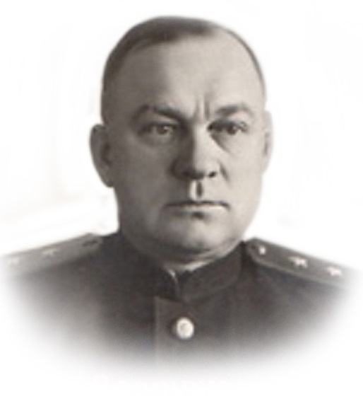
(29.2.1904-16.10.1978)
Родился в г. Житковичи, ныне Гомельской области. Генерал-лейтенант (1949). С 1922 г. в рядах Красной Армии. Генерал-лейтенант (1949). Участник советско-финляндской войны 1939—1940 гг. В Великую Отечественную войну с 1941 г. на Северо-Западном, Волховском, Ленинградском, Степном, Юго-Западном и 3-м Украинском фронтах: начальник штаба гв. корпуса, 46-й армии. С 1944 г. заместитель командующего войсками Южно-Уральского и Туркестанского военного округов. В 1956—1961 гг. в аппарате Министерства обороны СССР.

Благовещенский Алексей Сергеевич
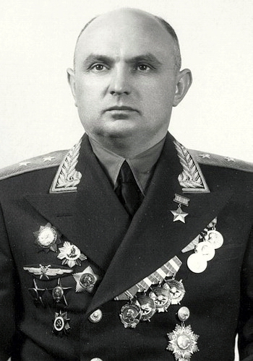
(05.10.1909-25.05.1994)
Родился в Бресте. Герой Советского Союза (1938), генерал-лейтенант авиации (1943). В Красной Армии с 1927 г. Окончил Ленинградскую военно-теоретическую школу в Борисоглебске (1929). Затем старший летчик, командир звена, авиаэскадрильи. В 1937 г. летчик-испытатель. В 1937—1938 гг. воевал в Китае. Там удостоен звания Героя Советского Союза (сбил лично 7 и в составе группы свыше 20 японских самолетов). Участник боев возле озера Хасан (1938). В 1939 г. окончил курсы при Академии Генштаба. Участник советско-финляндской войны 1939—1940 гг. В 1939—1941 гг. командир 54-й, 27-й, 60-й авиабригад. Великую Отечественную войну встретил в должности зам. командующего ВВС Дальневосточного округа. С 10.10.1942 г. в действующей армии — командир 2-го авиационного истребительного корпуса. Воевал на Ленинградском и 1-м Украинском фронтах. В послевоенные годы начальник Высшей офицерской школы ведущего боя (с 18.09.1945). Начальник управления испытания самолетов НИИ ВВС. Начальник НИИ ВВС (1952). С 1960 г. в запасе. Награжден 2 орденами Ленина, орденом Октябрьской Революции, 3 орденами Красного Знамени, орденом Суворова 2-й степени, Богдана Хмельницкого 2-й степени, 2 орденами Красной Звезды, медалями.

Букштынович Михаил Фомич
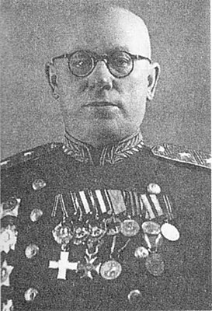
(1892–28.06.1950)
Родился в д. Жомойдзи, ныне Воложинского района. Генерал-лейтенант (1945). В армии с 1915 г. Окончил Ташкентскую школу прапорщиков в 1915 г. В Красной Армии с 1918 г. Участник гражданской войны, борьбы с басмачами в Средней Азии. В 1924 г. окончил курсы «Выстрел». В 1927 и 1931 г. Дважды учился на курсах при Академии им. Фрунзе. В 1925 г. возглавлял объединенную военную школу в Ташкенте. В 1932 г. командир 56-й стрелковой дивизии в г. Пенза. В 1935 г. зам. начальника штаба Ленинградского военного округа. В 1937 г. командир 7-го мехкорпуса. В 1941 г. зам. командира 357-й стрелковой дивизии Калининского фронта. С 05.04.1943 г. командир 28-й стрелковой дивизии. В 1944—1945 гг. начальник штаба 3-й Ударной армии. В послевоенные годы
заместитель Главкома Сухопутных войск по боевой подготовке (1947—1950). Награжден 8 орденами, в т. ч. 4 полководческими — Суворова 1-й и 2-й степени, Кутузова 1-й и 2-й степени.

Буховец Георгий Климентьевич
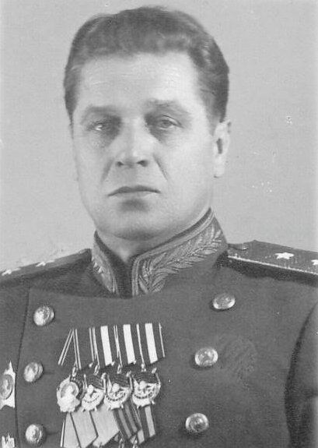
(18.01.1901-27.05.1967)
Родился в Витебске. Генерал-лейтенант (1944). В Красной Армии с
Участник гражданской войны, освобождения Западной Белоруссии в
В период Великой Отечественной войны с 1941 г. на Северо-Западном, Ленинградском, 3-м Белорусском фронтах (начальник штаба стрелкового корпуса, командир стрелковой дивизии, начальник штаба 55-й, 42-й и 21-й армий). С 1953 г. в отставке.
Награжден 7 орденами, в т.ч. Суворова и Кутузова 1-й степени.

Вашнев Арсентий Алексеевич
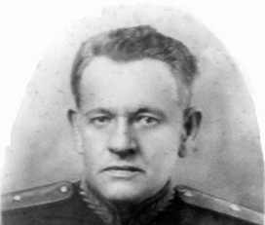
(1894-1967)
Родился в Полоцке. Генерал-майор (1945). Участник гражданской войны. В 1923-1927 гг. заместитель директора №80 НКО тяжелой промышленности. В 1927-1928 гг. директор Ленинградского порохового завода. Затем главный инженер на ряде военных заводов :№11, №55, №53 и др. В 1939-1945 гг. начальник военного завода боеприпасов №309 НКО. Награждён 2 орденами Трудового Красного Знамени, орденом Красной Звезды.

Дземешкевич Адам Станиславович
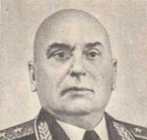
(01.11.1902-12.09.1961).
Родился в Орше. Генерал-лейтенант авиации (1959). В Красной Армии с 1920 года. Окончил Военную академию имени Фрунзе в 1934 году. В годы Великой Отечественной войны на Западном и 1-м Белорусском фронтах- начальник штаба дивизии ВВС, корпуса ВВС, армии. Участник обороны Москвы, Ленинграда, освобождения Польши, боев за Берлин. После войны на ответственных должностях в Советской Армии, с 1954 года заместитель начальника Военно-воздушной академии. Награждён 10 орденами СССР, 2 польскими орденами, медалями.

Добыш Федор Иванович
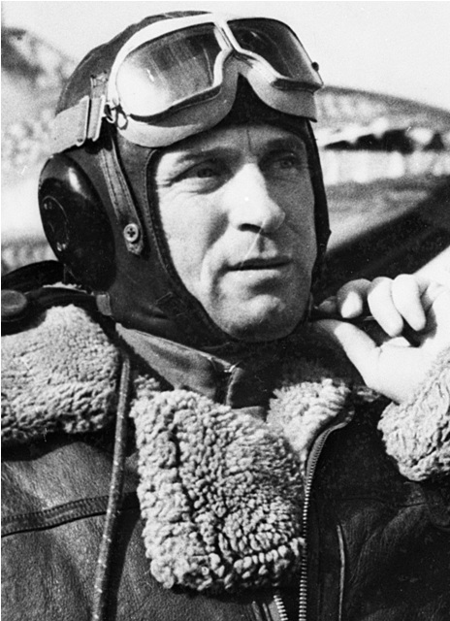
(05.03.1906-29.11.1980)
Родился в д. Коханово, ныне Кричевского района Могилевской области. Генерал-полковник (1962). Окончил Объединенную белорусскую военную школу (1931), Военную академию Генерального штаба (1951). В Красной Армии с 1928 г. С ноября 1937 г. по июнь 1938 г. принимал участие в национально-освободительной войне китайского народа против японских захватчиков в качестве командира бомбардировочного отряда. Авиаотряд под командованием Добыта нанес успешные удары по японским кораблям на р. Янцзы в декабре 1937 г. и по вражескому аэродрому в Шанхае в феврале 1938 г. Участник советско-финляндской войны 1939—1940 гг. Во время Великой Отечественной войны на Западном, Калининском, Волховском, Северо-Западном, Воронежском, 1-ми 2-м Украинских фронтах, командир бомбардировочного авиационного полка, дивизии. Участник обороны Ленинграда, освобождения Украины, Польши, Чехословакии, Берлинской операции. В послевоенные годы командовал 50-й
ракетной армией. Награжден 4 орденами Ленина, 7 другими орденами, медалями, 2 орденами зарубежных стран.

Дрозд Валентин Петрович
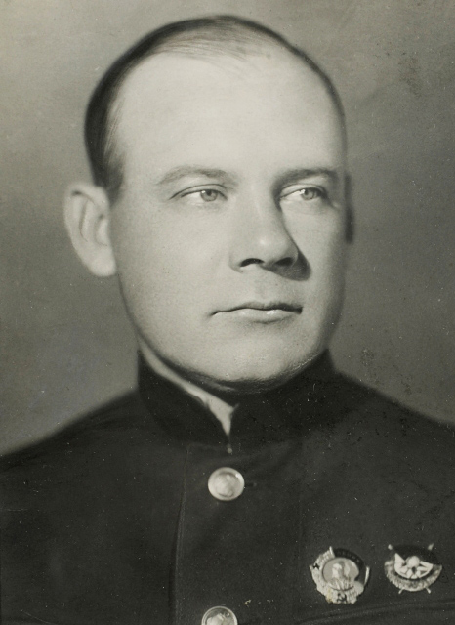
(16.09.1906–29.01.1943)
Родился в г. Буда-Кошелево Гомельской области. Контр-адмирал (1940).В 1928 г. окончил Военно-морское училище им. Фрунзе. Служил на Балтийском море. В 1936—1937 гг. участвовал в национально-революционной войне в Испании. В 1938-1940 гг. командовал Северным флотом, участник советско-финляндской войны 1939—1940 гг. Великая Отечественная война застала его на Балтике в должности командира эскадры кораблей. Участник обороны Ленинграда. Летом 1941 г. руководил боевыми действиями кораблей в Ирбенском проливе и при обороне Моонзунда. В это время немецкое командование хвастливо заявило на весь мир о том, что ни одному кораблю не удастся уйти из Таллина. Операцию по выводу эскадры Балтийского флота было поручено провести адмиралу В.П.Дрозду. 28—30.08.1941 г. переход из Таллина в Кронштадт был осуществлен успешно: было выведено 4 конвоя, 67 кораблей и вспомогательные суда (всего более 100 единиц). Было выведено 87% боевых кораблей, которые пришли к месту назначения и сыграли важную роль в тяжелых боях за Ленинград. С декабря 1941 г. В.П.Дрозд командир эскадры кораблей Балтийского флота. В январе 1943 г. его эскадра огнем пушек оповестила о начале операции по прорыву блокады Ленинграда. Погиб вице-адмирал Дрозд во время артиллерийского обстрела на ледовой трассе под Кронштадтом. Похоронен в Александро-Невской лавре в Ленинграде. На его родине, в Буда-Кошелеве, при входе в городской парк возвышается памятник с надписью: «Вице-адмирал В.П.Дрозд. 1906—1943 гг.», одна из улиц города названа в честь выдающегося земляка. С гордостью сегодня носит это славное имя и противолодочный корабль дважды Краснознаменного Балтийского флота.

Жданов Николай Николаевич
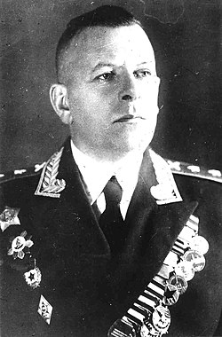
(01.10.1902—21.04.1966)
Родился на ст. Оловянная, ныне Читинской области. Генерал-полковник (1955). Кандидат военных наук, доцент. Белорус. Окончил Артиллерийскую академию (1937). С 12 лет рабочий на кирпичном заводе в Молодечно. В Красной Армии с августа 1919г. В гражданскую войну участник боев против Деникина и польских интервентов. С 1938 г. преподаватель, начальник кафедры военной академии. В Великую Отечественную войну на Ленинградском фронте: командир полка, начальник штаба артиллерии армии, фронта, командующий артиллерией армии, командир артиллерийского корпуса. С 1944 г. начальник кафедры, факультета, заместитель начальника и начальник военной академии. В 1955—1965 гг. в Центральном аппарате Министерства Обороны СССР. Награжден 2 орденами Ленина, 6 другими орденами, медалями.

Кащеев Евстафий Евсеевич

(24.09.1898-19.03.1962). Родился в д. Залесье, ныне Могилёвской области. Генерал-майор(1943). Участник Гражданской войны. Закончил Военно-политическую академию имени Ленина(1931). В армии 1916 года, в Красно Армии с августа 1918 года. В 1918-1922 гг. на Западном, Юго-Западном, Восточном и Туркестанском фронтах. Участник боев под Гомелем, Бобруйском, Калинковичами, политработник. С 1923 года в войсковых частях, в редакции журнала «Военный вестник», преподаватель в военных академиях. В годы Великой Отечественной войны воевал на Волховском, Крымском, Северно-Кавказском, Сталинградском, Южном, 4-м Украинском, 1-м Белорусском фронтах. Участник освобождения Севастополя, Ростова-на-Дону, Ленинградской битвы, Ясско-Кишинёвской, Висло-Одерской, Восточно-Померанской операции, штурма Берлина. С августа 1950 года в отставке. Награждён орденом Ленина, 7 другими орденами, медалями, орденом ПНР.

Ковальчук Николай Прохорович
(26.11.1896–1960)
Родился в м. Блонь, ныне Пуховичского района Минской области. Генерал-майор (1943). Участник гражданской войны. Участник советско-финляндской войны, начальник артиллерии армии. В 1933 г. окончил Академию им.Фрунзе, а в 1940 г. Академию Генштаба. В годы Великой Отечественной войны на Волховском и Ленинградском фронтах: начальник артиллерии дивизии, армии, командир дивизии, начальник штаба армии (1943—1945). С 1945 г. начальник штаба военного округа. В 1946—1950 гг. —преподаватель Академии Генштаба. Награжден 8 орденами, в т. ч. полководческими — Суворова и Кутузова 2-й степени, медалями, 2 орденами Польши.

Кончиц Владимир Николаевич
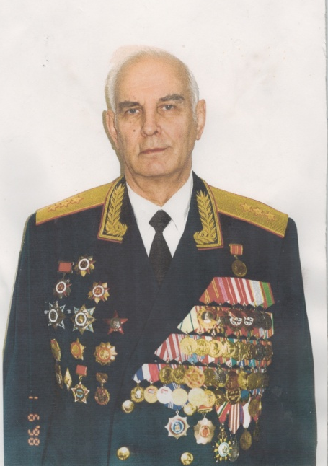
(11.01.1925–14.11.2001)
Родился в Москве в семье военнослужащего. Белорус. Генерал-полковник (1978). Профессор (1988). Окончил 1-е Киевское артиллерийское училище (1942). В годы Великой Отечественной войны служил в аэростатно-артиллерийском дивизионе наблюдения на Ленинградском, Волховском и 3-м Прибалтийском фронтах. Участник освобождения Белоруссии. После
войны окончил в 1950 г. академию им. Фрунзе, в 1964 - академию Генштаба. Служил на различных должностях: командира дивизии, командующего
армией, начальника штаба БВО (1974—1977), командующего войсками Приволжского военного округа (1978—1981), главного военного советника на Кубе (1981—1985), начальника Академии им. Фрунзе (1985—1992). Депутат Верховного Совета БССР (1975—1980), депутат Верховного Совета СССР (1975—1984). Награжден 9 боевыми орденами, в т. ч. кубинским орденом Че Гевары № 1.

Кресик Сергей Николаевич
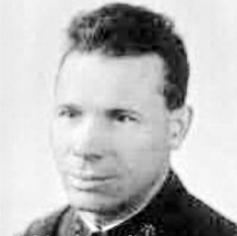
(25.9.1902-1972)
Родился в Минске. Участник гражданской войны, генерал-майор (1944). Окончил Военно-транспортную академию (1936) и Военную академию Генерального штаба (1941). В Красной Армии с февраля 1919 г. В 1919—1920 гг. в военно-железнодорожных комендатурах Вильно, Минска, Жлобина, Гомеля. Участник боев у озера Хасан (1938). В Отечественную войну на Северо-Западном, Волховском, Юго-Западном фронтах - начальник отдела тыла, начальник военного отдела сообщений армии, фронта. Участник обороны Ленинграда , Сталинграда. С мая 1943 года на ответственных должностях. С 1960 года в запасе. Награждён орденом Ленина, 4 другими орденами.

Лянда Юлий Авраамович
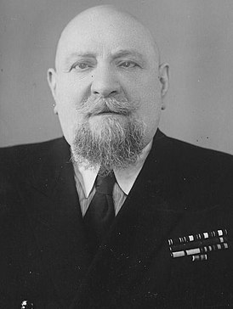
(29.03.1892-19.08.1960)
Родился в городе Минске в семье врача. Генерал-лейтенант (1944). Окончил гимназию и ветеринарный институт. В Красной Армии с 1918 года. Участник гражданской войны. Служил начальником ветеринарных отделов ряда военных округов. В годы Великой Отечественной войны в 1941 начальник ветеринарного отдела Северного фронта, в 1942-1945 гг.- Ленинградского фронта. Награжден орденами: Ленина, 2 Красного Знамени, 2 Отечественной войны 1-й степени, Отечественной войны 2-й степени, Красной Звезды, медалями. После войны начальник ветеринарного отдела Ленинградского военного округа.

Малаховский Иван Викентьевич
(16.12.1899-03.08.1968)
Родился в г. Невель Витебской губернии. Белорус. Генерал-майор артиллерии (1940). Участник гражданской войны. Закончил Высшую артиллерийскую школу (1922), в Красной Армии и ВМФ с августа 1919 г. Участник боев против Юденича и борьбы с бандитизмом в Украине. С 1938г. помощник командующего Тихоокеанским флотом, комендант военно-морской базы. Во время Великой Отечественной войны начальник береговой обороны Балтийского флота и командир сектора обороны Крымского морского оборонного района Черноморского флота. Участник обороны Ленинграда и прорыва блокады, обеспечивал морские коммуникации Ленинград-Ораниенбаум. С 1945 года на Черноморском флоте, с 1950 г. в отставке. Награждён 2 орденами Ленина, 2 другим орденами.

Маргелов Василий Филиппович
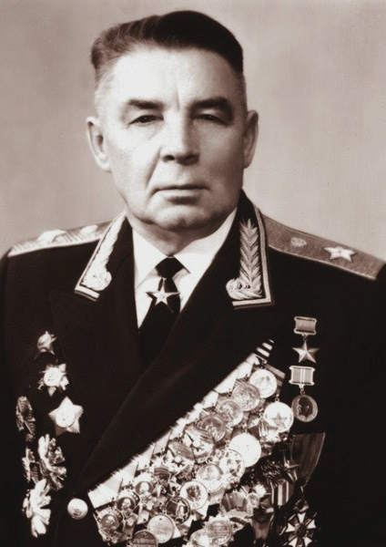
(27.12.1908-04.03.1990)
Родился в Екатеринославле (ныне Днепропетровск), Украина. Советский военачальник, генерал армии (1967). Герой Советского Союза (1944). Белорус. В Красной Армии с 1928 г. Окончил Объединенную Белорусскую военную школу им. ЦИК БССР (1931) и Военную академию Генштаба (1948). Участвовал в советско-финляндской войне 1939—1940 гг. Во время Великой Отечественной войны 1941—1945 гг. командир стрелкового полка, начальник штаба, заместитель командира, командир 49-й гвардейской стрелковой дивизии. Участвовал в обороне Ленинграда 1941—1942 гг., в Сталинградской битве 1942—1943 г., в боях за Украину и Крым, в освобождении Румынии, Болгарии, Югославии, Чехословакии, Венгрии и Австрии. После войны на командных должностях, в 1945—1979 г. командующий Воздушно-десантными войсками. Награжден 4 орденами Ленина, 2 орденами Красного Знамени, орденами Суворова 2-й степени, 2 орденами Отечественной войны 1-й степени, Красной Звезды и другими, а также 8 орденами иностранных государств. Лауреат Государственной премии СССР 1975, Почетный солдат воинской части. Кандидат военных наук(1968). В.Ф. Маргелов — человек-легенда, десантник №1. Возглавив Воздушно-десантные войска, он открыл важность этих войск для обороны Отечества. Он стал символом времени, высшим каноном, легендарной памятью ВДВ. Он осуществил широкомасштабное перевооружение войск, обучил десантированию в очень сложных погодных условиях, внедрил новые способы и средства десантирования. И первым подобное десантирование осуществил его старший сын лейтенант Александр Маргелов. Это было в 1973 г. под Тулой, где было совершено десантирование летного состава в «чреве» боевой машины. В 1998 г. на базе Псковской дивизии ВДВ под руководством командующего ВДВ белоруса генерала Г.И.Шпака было успешно осуществлено десантирование всего экипажа БМД-3 в составе семи человек. Это было совершено впервые в мире.

Микульский Семен Петрович
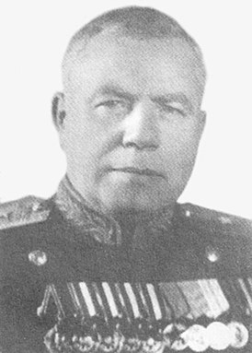
(15.09.1896-08.05.1964)
Родился в д. Кивачино Пружанского района Брестской области. Генерал-лейтенант (1944). В армии с 1915 г., в Красной Армии с 1918 г. Окончил Военную академию им. Фрунзе (1929), оперативный факультет этой академии (1934), Военную академию Генштаба (1948). Участник гражданской 1918—1920 гг. и советско-финляндской 1939—1940 гг. войн. В Великую Отечественную войну на Ленинградском, Волховском, Карельском, Западном, Прибалтийском фронтах: командир дивизии, начальник штаба, зам. командующего армией и войсками Волховской оперативной группы, командир корпуса, комендант г. Гданьск. В 1946-1955 гг. преподаватель Академии Генштаба.

Михалкин Владимир Михайлович
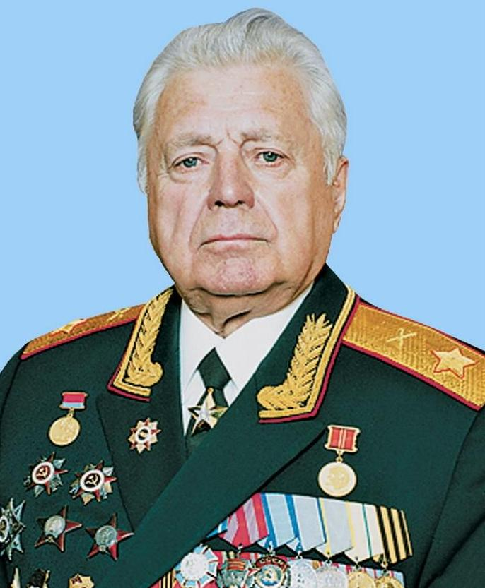
(30.06.1927-01.01.2017)
Родился в Бобруйске в семье военнослужащего. Маршал
артиллерии (1989). Когда грянула война, 14-летний подросток Володя, прибавив себе почти три года, добровольно попросился на фронт. Уже в июле 1941 г. его часть занимала позицию на Пулковских высотах под Ленинградом, входила в состав 42-й армии, которой командовал белорус генерал В.П.Свиридов. Ефрейтор В.М. Михалкин участвовал в непрерывных и тяжелых боях с начала войны и до января 1944 г., когда была снята блокада Ленинграда. В годы войны под Ленинградом он был удостоен орденов Отечественной войны 2-й степени, Красной Звезды и медали «За отвагу». Войну закончил в своей родной части в Чехии под Брно. В послевоенные годы окончил военное артиллерийское училище, Военно-артиллерийскую академию им. Калинина. Затем служил в различных должностях и в различных округах: Кавказ, Украина, Белоруссия и др. Владимир Михайлович прошел славный путь от рядового до маршала артиллерии. За его спиной почти все командные должности офицера-артиллериста: командир батареи, дивизиона, командир полка, дивизии. Затем начальник ракетных войск и артиллерии Белорусского военного округа
(1974—1976), заместитель командующего ракетными войсками и артиллерией Сухопутных войск. С 1983 по 1992 год (до ухода в запас) командующий ракетными войсками и артиллерией Сухопутных войск Советской Армии. Награжден 10 орденами СССР и ряда иностранных государств. Отец маршала Михаил Семенович Михалкин также был офицером-артиллеристом. Завершил службу в звании генерал-полковника артиллерии. Родной брат Юрий тоже был офицер-артиллерист, погиб на фронте. Такая вот династия офицеров-артиллеристов Михалкиных.

Папченко Михаил Данилович
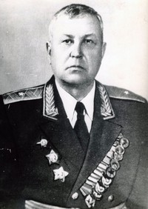
(01.10.1901-29.12.1970)
Родился в д. Гайков, ныне Чериковского района Могилевской области. Генерал-майор (1944). Участник гражданской войны. Окончил в 1940 г. Академию им. Фрунзе. В 1920—1937 гг. проходил службу в погранвойсках — от начальника заставы до командира полка. В период Великой Отечественной войны на Ленинградском, Южном и 3-м Белорусском фронтах (командир 56-й бригады, затем 124-й дивизии). Участник боев под Ленинградом, освобождения Прибалтики. Принимал участие в Восточно-Прусской и Хингано-Мукденской операциях. С 1953 г. в запасе. Награжден 7 боевыми орденами и медалями.

Рывкин Исай Яковлевич
(1901-1979)
Родился в м. Городец, ныне Гомельской области, в семье мелкого торговца. Генерал-майор (1942). Окончил неполную среднюю школу. Был рабочим на кожевенном заводе. В Красной Армии с 1918 г. Служил в войсках на различных военно-хозяйственных должностях. Все годы Великой Отечественной войны на фронтах: начальник управления снабжения войск НКВД Ленинградского фронта (1941—1942), заместитель командующего 10-й гвардейской армией по (1941-1945), командующего армией по тылу (1942—1944), начальник тыла Северного фронта ПВО (1944-1945).
Савченко Емельян Григорьевич
(1899-1965)
Родился в м. Дрисса, ныне г. Верхнедвинск Витебской области. Генерал- майор (1943). Участник гражданской войны. В 1933 г. окончил Академию им Фрунзе, а в 1941 г. — Академию Генштаба. В годы Великой Отечественной войны на Ленинградском фронте: начальник штаба корпуса, армии, зам. начальника тыла Войска Польского. С 1947 по 1950 г. начальник кафедры военной академии. С 1953 г. в запасе. Награжден 7 орденами, в т.ч. полководческим орденом Кутузова 2-й степени и медалями.

Свиридов Владимир Петрович
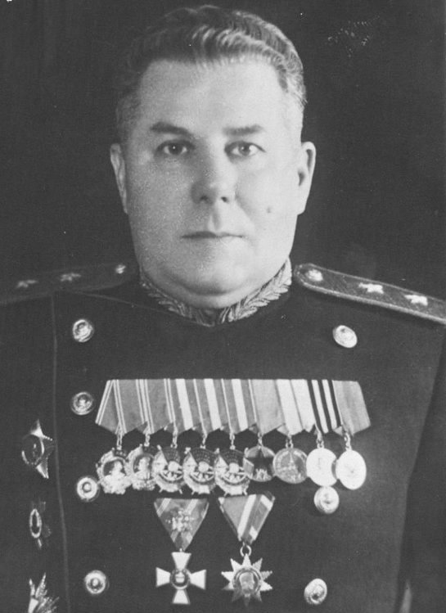
(07.12.1897–03.05.1963)
Родился в д. Козуличи, ныне Кировского района Могилевской области в
семье учителей. Генерал-лейтенант артиллерии (1943). В царской армии с
1916 г., в Красной Армии с 1919 г. В 1930 г. окончил Академию им. Фрунзе, а в 1938 г. — Академию Генштаба. Генерал В.П.Свиридов с начала войны был в должности начальника артиллерии Северо-Западного направления, а затем воевал на Ленинградском, Северном, 2-м и 3-м Прибалтийских фронтах: начальник артиллерии фронта, командующий армией. В ноябре 1941 г. он возглавил 55-ю армию, одну из трех общевойсковых армий, которые действовали внутри ленинградского блокадного кольца. Его армия держала рубеж обороны от Ивановских порогов на Неве до окраины города Пушкина. Командуя последовательно 55-й, 67-й и 42-й армиями, он был одним из главных организаторов обороны Лужского рубежа под Ленинградом, принимал участие в прорыве блокады Ленинграда, а затем и в полном ее снятии. Его войска двигались на Новгород, Псков и в Прибалтику. 12.11.1944 г. 42-я армия вышла к предместьям Риги. В послевоенные годы (1948—1952) главнокомандующий Центральной группой войск и одновременно Верховный комиссар СССР в Австрии. В армии прослужил 40 лет. Автор книги «Битва за Ленинград» в соавторстве с генералом В.П. Якутовичем. Награжден всеми полководческими орденами СССР: Суворова и Кутузова 1-й степени, Александра Невского и Богдана Хмельницкого 2-й степени. С 1957 г. в запасе.

Снитко Иван Дамианович
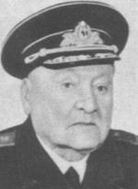
(1896-1981)
Родился в д. Ополь, ныне Ивановского района Брестской области, в семье учителя. Контр-адмирал (1949). В 1912 г. поступил учиться в школу морских юнг. По окончании школы унтер-офицер Снитко служил в Кронштадте канониром батареи на острове Кардос. Участник Февральской и Октябрьской революций. В 1918 г. окончил военное училище комсостава и одновременно был командиром роты курсантов. В 1924 г. поступил в Военно-морскую академию, по окончании которой был назначен старшим артиллеристом линейного корабля «Парижская коммуна». Весной 1930 г. возглавил артиллерию дивизиона крейсеров Черноморского флота. С октября 1930 по 1940 г. начальник факультета военно-морского оружия Военно-морской академии в Ленинграде. В годы Великой Отечественной войны на Балтийском флоте — помощник начальника артиллерии морской обороны Ленинградского и Озерного районов. С 1942 г. начальник полигона научных испытаний морской артиллерии, начальник факультета Военно-морской академии. С января 1944 г. артиллерийская группа под командованием инженер-капитана И.Д.Снитко обеспечивала наступление сухопутных войск при окончательном прорыве блокады Ленинграда. Участвовал в освобождении Красного Села, Пушкино, Павловска. Из пяти его братьев два погибли в годы гражданской войны и три в годы Великой Отечественной. С 1954 г. в запасе. Награжден орденами, в т.ч. орденом Ленина, 3 орденами Красного Знамени и 2 орденами Красной Звезды. Сегодня на его родине в д. Ополь создан музей, посвященный жизни замечательного земляка.

Штыков Терентий Фомич
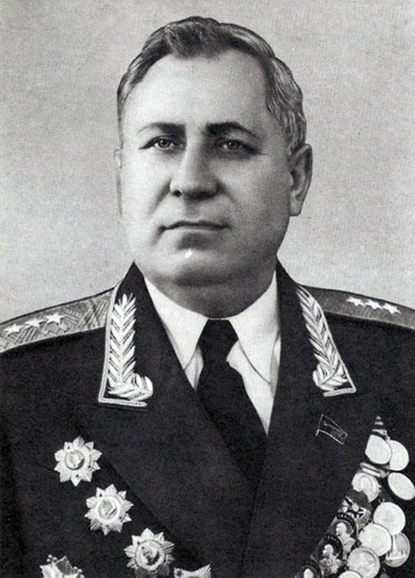
(13.03.1907-25.10.1964).
Родился на хуторе Любки, ныне Городокского района Витебской области. Генерал-полковник (1944). В 1927 г. окончил 2-годичную профсоюзную школу в Ленинграде. В 1931—1942 гг. на комсомольской и партийной работе. В 1938- 1942 гг. 2-й секретарь Ленинградского обкома партии. В 1939 г. старший политрук. В 1940 г. член военного совета 7-й армии. С 08.04.1941 г. член военного совета Ленинградского военного округа. С 29.04.1942 г. член военного совета Ленинградского, с 17.04.1943- Волховского фронтов. В августе 1945 г. Член военного совета 1 -го Дальневосточного фронта. За умелое руководство парт-политработой в войсках награжден 5 орденами, в том числе 3 полководческими - Суворова 1-й степени и 2 орденами Кутузова 1-й степени. В 1948 г. член ВС Приморского крайкома партии и одновременно член ВС Тихоокеанского флота. В 1959—1961 гг. чрезвычайный и полномочный посол в Венгрии. Депутат Верховного Совета СССР в 1937—1950 гг., 1954-1962 гг.

Юшкевич Василий Алексаңдрович
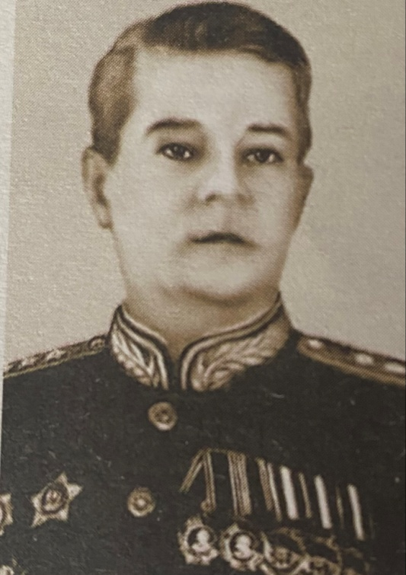
(16.02.1897–15.03.1951)
Родился в г. Поставы, ныне Витебской области. Генерал-полковник (1945)
С марта 1915 г. в армии. В Красной Армии с 1919 г. Во время гражданской войны был командиром роты, батальона, полка. В 1926 г. окончил курсы усовершенствования высшего Комсостава при Военной академии им. Фрунзе. С 1929 г. преподаватель Военно-политической академии им. Ленина. С 1930 г. командир и одновременно комиссар 100-й стрелковой дивизии. С 1936 г. командовал 13-м стрелковым корпусом. Участник национально-революционной войны в Испании 1936—1939 гг. С 1940 г. инспектор, затем начальник Отдела Управления боевой подготовки Советской Армии. С 1941 г. командир 44-го стрелкового корпуса, который защищал Минск летом 1941 г. В последующие годы войны командовал корпусом и армиями на Западном, Калининском, Северо-Западном и 2-м Прибалтийском фронтах (22-й, 31-й Ударной). Войска под руководством В.А.Юшкевича участвовали в боях за Москву и Ленинград. Белоруссию и Прибалтику. В октябре 1944—1950 гг. командующий войсками Одесского и Приволжского военных округов. Вот что писал о генерале В.А.Юшкевиче, командире 3-й Ударной армии, Маршал Советского Союза А.И.Еременко в своей книге «Годы возмездия»: «Генерал-лейтенант Василий Александрович Юшкевич был опытным военачальником, хорошо разбирался в тактической и оперативной обстановке. Решения, принимаемые им, отличались трезвостью и обоснованностью. Он внимательно, по-отечески относился к подчиненным. Умел повиноваться, но никогда не заискивал ни перед начальниками, ни перед подчиненными, я навсегда сохранил о нем впечатление как об исключительно правдивом и честном человеке». В.А.Юшкевич награжден 9 орденами, в т.ч. полководческими - Суворова и Кутузова 1-й степени, медалями. Его именем названа одна из улиц в г. Поставы.

Ястребов Илья Иванович
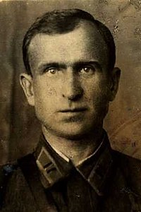
(30.07.1899-15.06.1979).
Родился 30 июля 1899 г. в д. Прудники Витебского района. Генерал-майор (1943). Участник Гражданской войны. В годы Великой Отечественной войны с 1941 года на Ленинградском, 3-и Белорусском и 1-м Украинских фронтах командир полка, 72-й дивизии. Участник Берлинской операции. С 1955 года в запасе. Награждён 9 орденами, в том числе Суворова 2-й степени, медалями.

